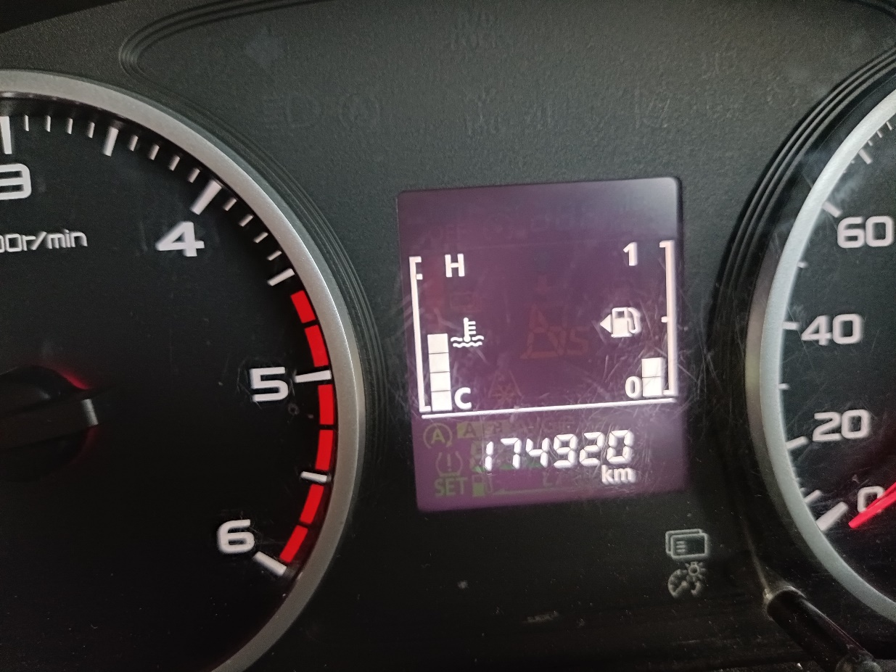

TANGGAL 26-10-2022

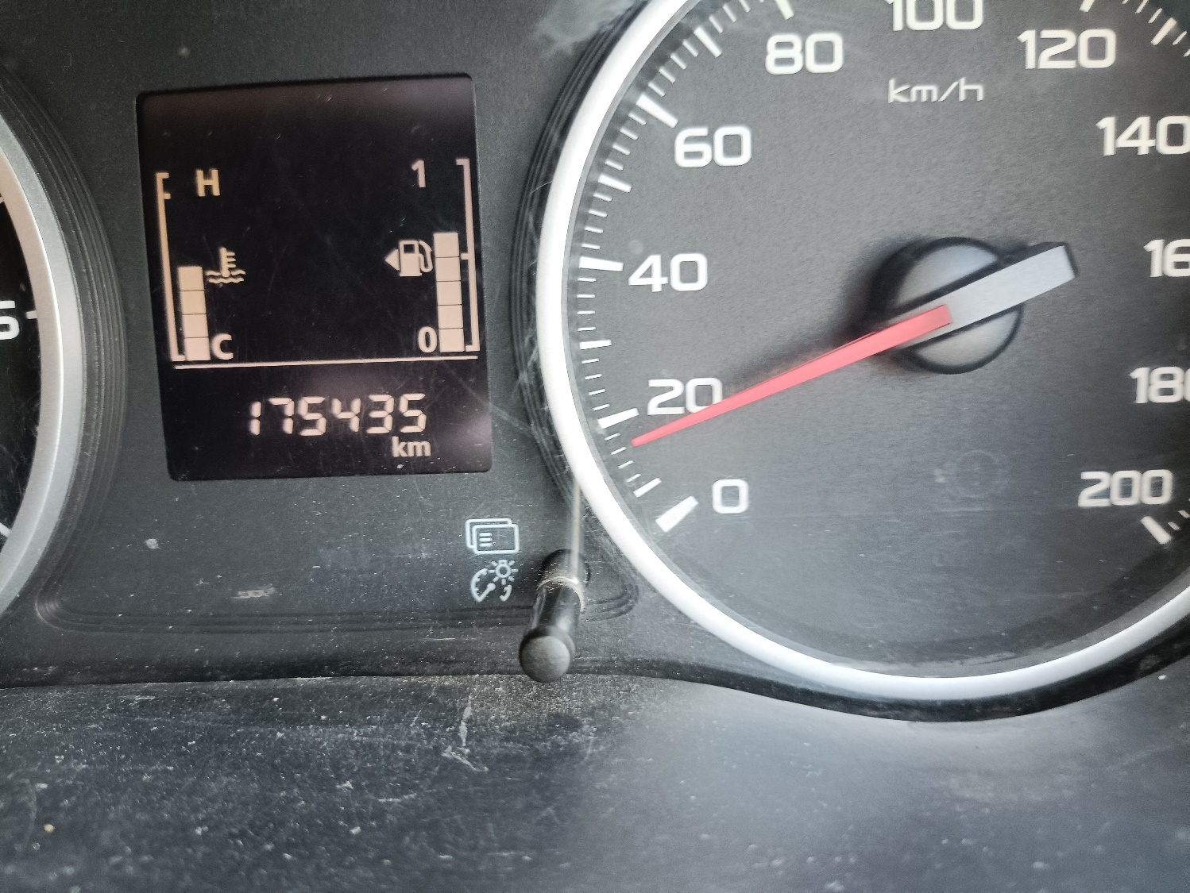

TANGGAL 29-10-2022

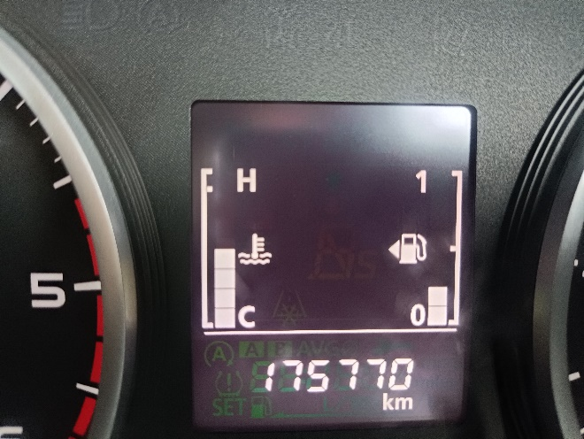 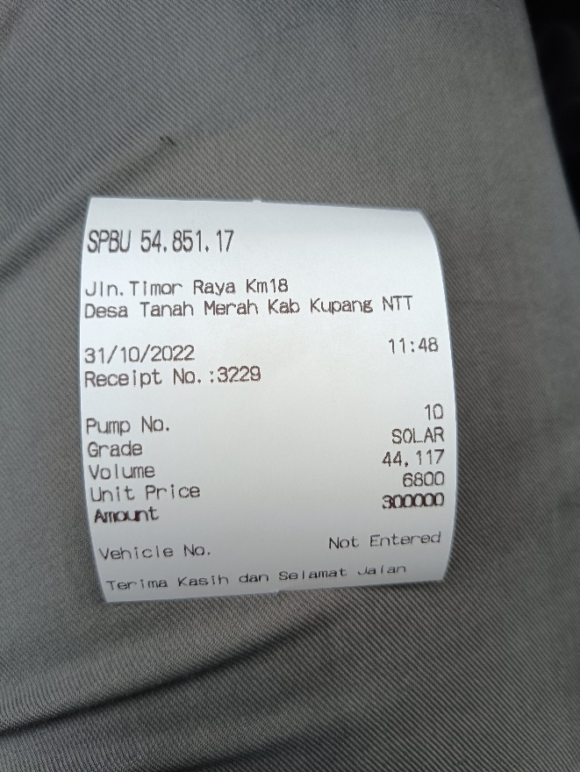

TANGGAL 31-10-2022